Ikony brytyjskości rodem z...Polski
Brytyjczycy lubią się chwalić swoim pochodzeniem, podkreślając na każdym kroku swoją brytyjskość, wyjątkowość oraz zasługi dla świata. To kolebka wielu słynnych filozofów, pisarzy, aktorów i naukowców. Kraj zawsze sprzyjał rozwojowi talentów i biznesów. Jednak część sław z Wielkiej Brytanii, które uznawane są za narodowe ikony ma mocne polskie korzenie. Jedni się do tego przyznają, inni mniej. Oto lista wybranych osób, które uznawane są za ikony brytyjskości, ale mogą się także pochwalić polskim rodowodem.

Zacznijmy od wysokiego C. Na angielskim tronie siedział Polak! Tak, to prawda! Król Anglii, Danii i Norwegii, zarządca Szlezwiku i Pomorza, zwany Kanut Wielki, panujący od 995 do 1035 r. był synem Gunhildy Polskiej - córki Mieszka I i Dobrawy. Ów władca zwany „najskuteczniejszym królem w historii anglosasów”. Przez 20 lat rządził pokojowo, utrzymując dokonałe stosunki z Kościołem.

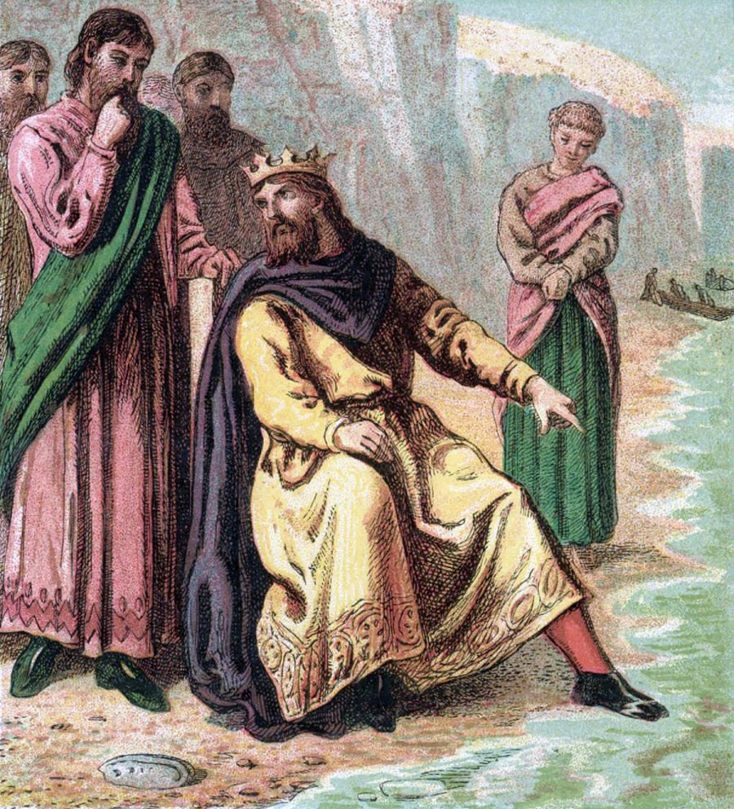
Być może nazwisko Kanut Wielki niewiele mówi przeciętnemu Polakowi w Wielkiej Brytanii. Ale zapewne Ed Milliband – już tak. To jeden z najbardziej rozpoznawalnych polityków brytyjskich, członek gabinetu premiera Gordona Browna do 2010 r. Urodził się w Londynie w 1969 r. jako syn polskiej emigrantki Marion Kozak oraz polskiego Żyda, który został uratowany z Holocaustu przez Polaków – Ralpha Millibanda. Edward skończył Corpus Christi College w Oxfordzie i London School of Economics. Wykładał m.in. na Harvardzie.

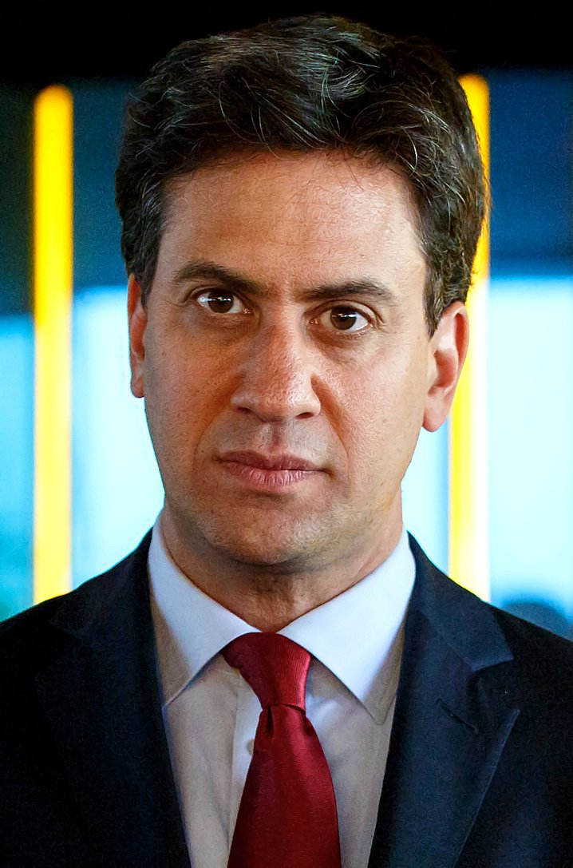
Czy można stać się ikoną brytyjskiej literatury, nie znając języka angielskiego? Okazuje się, że … tak. A ściślej, nie znając go do 20. roku życia. Joseph Conrad, a właściwie Józef Teodor Konrad Korzeniowski przybył do Wielkiej Brytanii na pokładzie brytyjskiej marynarki handlowej, po tym jak popadł w kłopoty finansowe. Jego proza zakwalifikowała go do grona najsłynniejszych pisarzy brytyjskich. Dzięki temu, że spędził część swojego życia na morzu, jego dzieła literackie są często osadzone w takiej scenerii. Był uważany za wczesnego pozytywistę, choć w jego pracach widać elementy romantyzmu. Wielu autorów brytyjskich i amerykańskich czerpało z jego dzieł inspirację. Do grona najznamienitszych należą m.in.: George Orwell, Ernest Hemingway czy William Faulkner. Dla tych co może niekoniecznie go kojarzą, mała podpowiedź: w szkole średniej męczono nas jego książką pt. „Lord Jim”…

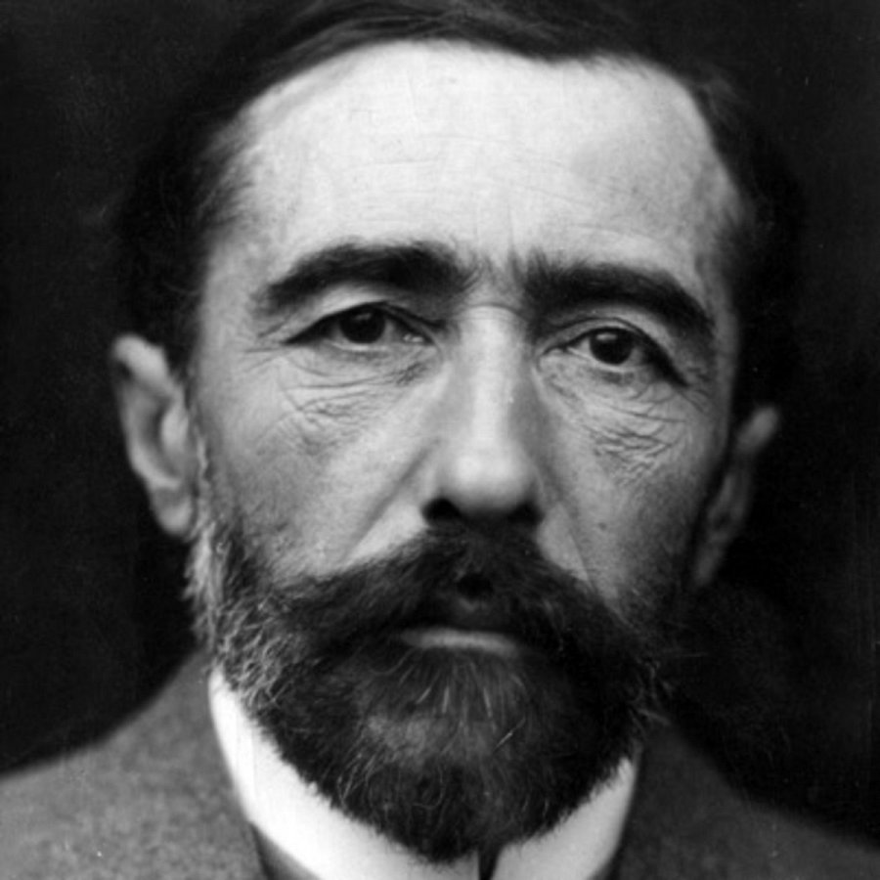
Nie jest tajemnicą, że Brytyjczycy dzielą się na dwa obozy: zwolenników Coronation Street lub EastEnders. Kultowe seriale ciągną się latami niczym Klan lub Złotopolscy, ale zadziwiające: ten kto ogląda jeden, rzadko przyzna się do śledzenia losów drugiego. Nie każdy wie, że jedną z aktorek EastEnders i jednocześnie aktorką w wielu innych serialach, filmach oraz reklamach była Rula Lenska. W 2006 r. pojawiła się nawet w brytyjskiej wersji Big Brothera oraz zagościła na planie serialu młodzieżowego Doctor Who.

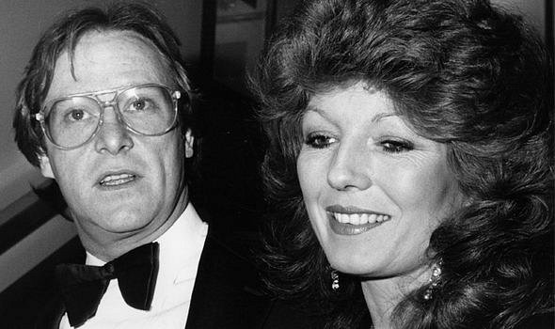
Choć urodziła się w St Neots, w Huntingdonshire, więc teoretycznie jest Angielką, w jej żyłach płynie krew polskich emigrantów, potomków szlachty herbu Pomian.
Mało kto nie śledził losów przynajmniej jednego z seriali czy filmów o rodzinie królewskiej. Nie wszyscy jednak zdają sobie sprawę z faktu, że historie opowiedziane zostały przez Polaka. Peter Morgan urodził się w Londynie, na Wimbledonie jako syn Polki, która uciekała przed sowieckim reżimem oraz niemieckiego Żyda, który przybył do Londynu w 1933 r. Twórca sagi „The Crown” dostępnej na Netflixie, także filmów tj. „The Queen”, „The Other Boleyn Girl”, “360”,„Rush”, czy sztuki „Frost/Nixon”. Uznany w 2008 r. za jednego z najbardziej wpływowych ludzi w brytyjskiej kulturze przez The Telegraph. Nagrodzony Orderem Imperium Brytyjskiego, uważany za królewskiego pisarza i króla współczesnego dramatu.

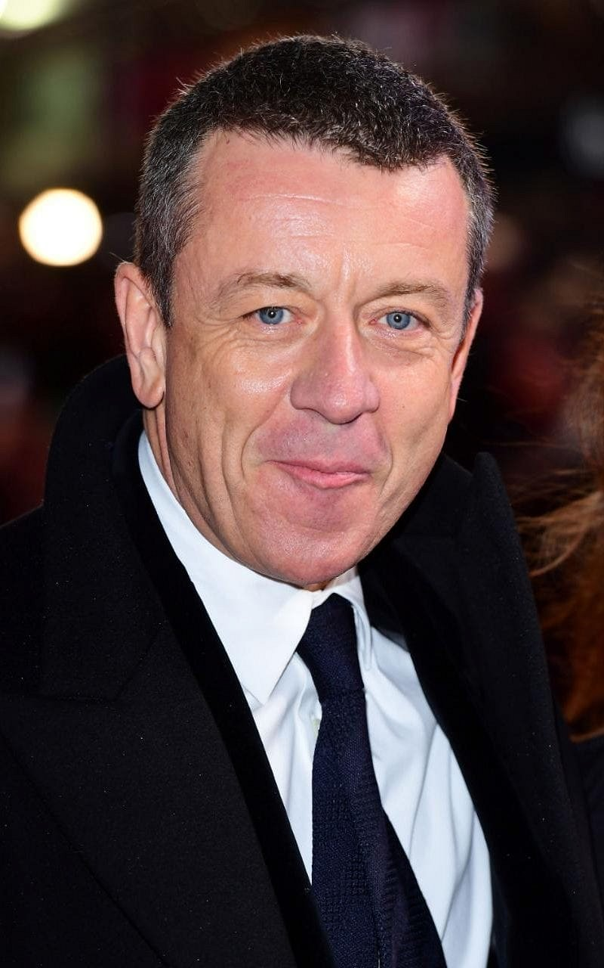
Czy robiąc codzienne zakupy w Tesco zastanawiasz się choć przez chwilę, że tej sieci sklepów by nie było, gdyby nie pewien … Polak? Urodzony jako Jacob Edward Kohen w żydowskiej rodzinie pochodzącej z Łodzi, rozpoczął swoją karierę jako krawiec uczony fachu przez swego ojca. Jednakże Jack ostatecznie obrał inną ścieżkę kariery. Pierwotnie zaciągnął się do Royal Frying Corps i szył kanwy pod balony dla lotników. Służył we Francji, Egipcie i w Palestynie, po czym powrócił do Anglii schorowany i poślubił córkę rosyjskiego emigranta. Przedsiębiorcza żona zainwestowała całe wiano w biznes męża i tak powstały podwaliny Tesco. Rozpoczął od stoiska na targu w Hackney. Pierwsze sklepy Tesco powstały w 1931 r. na Becontree i Burnt Oak. W 1939 r. Cohen był właścicielem już 100 sklepów. Prawdziwy rozkwit biznesu nastąpił jednak w latach 50. i 60.

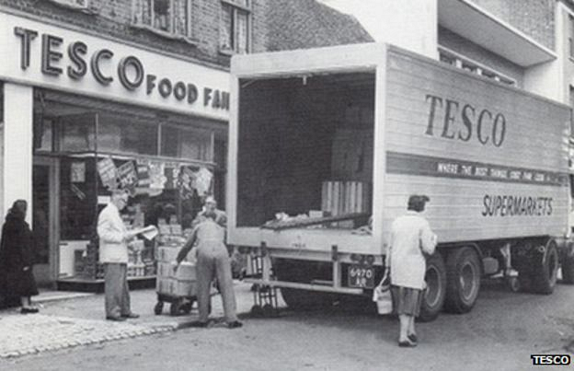
Ten kto myśli „Wielka Brytania”, zwykle ma na myśli także tę markę. Uznawaną za jedną z najbardziej brytyjskich sieci sklepów także założył Polak - Michael Marks, jeden z duetu „Marks & Spencer”. Urodził się w polsko-żydowsko-białoruskiej rodzinie w Słonimie pod Grodnem. Przybył do Anglii w 1882 r. i osiedlił w Leeds. Podobnie jak Jack Cohen, rozpoczął działalność od sprzedaży towarów po okolicznych wsiach, następnie na targach w Leeds. Był słynny ze sprzedawania rzeczy za 1 pensa. W 1894 r. był już w stanie z pomocą partnera Thomasa Spencera założyć sieć stanowisk targowych, potem 9 sklepów oraz magazynu. W 1897 r. M&S Tesco stanowiło już imperium z 36 sklepami na terenie całego kraju. W 1897 r. Michael Marks został także naturalizowany na obywatela brytyjskiego.

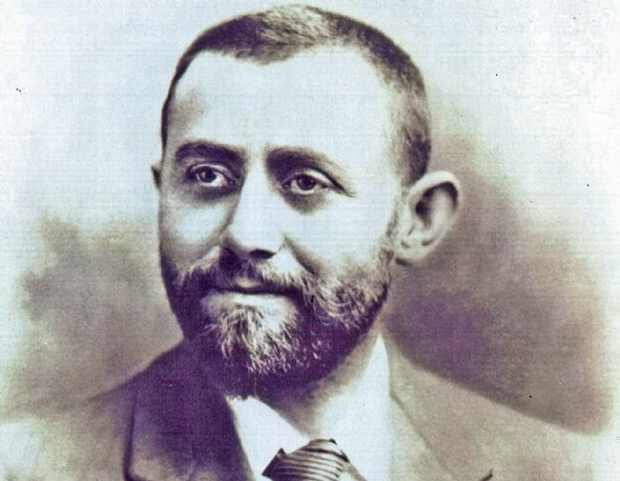
A skoro była mowa o Słonimie - pochodzi stamtąd także bardziej współczesna brytyjska celebrytka – prezenterka stacji ITV, zwyciężczyni „Stricly Come Dancing” – Natasza Kapliński.

Polacy to naród niezwykle kreatywny. Na Wyspach osiadło i rozwinęło skrzydła wielu artystów. Wystarczy wspomnieć twórczynię legendarnej marki, która zrewolucjonizowała świat mody lat 70’. To Barbara Hulanicki. Urodziła się w Warszawie w 1936 r. Karierę zaczynała jako ilustratorka w magazynach tj. Vogue, Tatler czy Women’s Wear Daily. W 1964 r. była już w stanie otworzyć wraz ze swoim mężem Stephenem Fitzem pierwszy sklep na Kensington High Street w Londynie. Sklep pod marką Biba stał się symbolem oryginalności, dekadenckiej atmosfery, stylu inspirowangeo Art Deco. Barbara stała za kreacją stylu m.in. Micka Jaggera, czy Davida Bowie.

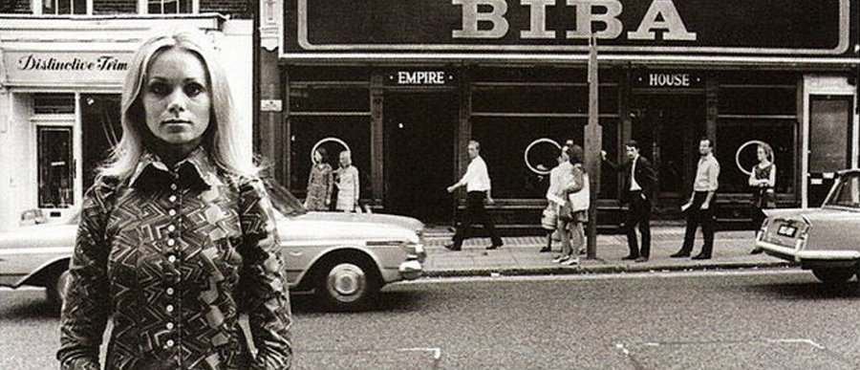
Warto dodać, że naczelna magazynu Vogue - słynna Anna Wintour - pierwsze kroki w modzie stawiała właśnie w sklepie Barbary Hulanicki. Do dziś Biba jest jedną z najlepiej rozpoznawanych marek na świecie, charakterystyczne skecze zdobią najnowsze kolekcje dostępne bardziej masowo w sklepach Asdy czy House of Fraser. Barbara Hulanicki została nagrodzona orderem OBE za zasługi dla brytyjskiej mody, stałą się ikoną lat 70’ i jedną z najlepiej rozpoznawanych projektantek wszechczasów.
Ale nie tylko nazwisko Hulanicki w brytyjskim świecie mody mocno błyszczy. Okazuje się, że rodzinę królewską, aktorki i wielu polityków dziś także ubierają Brytyjczycy o polskich korzeniach. Jedną z najczęściej wybieranych projektantek jest Lindka Cierach. Projektantka, która znajduje się wśród elity brytyjskich projektantów mody pochodzi z Lesotho w Afryce z rodziny polsko – brytyjskiej. Pracowała dla Vogue, potem podjęła studia w London College of Fashion i dostała się na staż u japońskiej proktantki Yuki. Choć nieznana w Polsce, ubierała najznamienitsze sławy świata arabskiego, w tym księżniczkę Bachrajnu. Zasłynęła jednak z projektu sukni ślubnej dla Sary Ferguson na ślub z diukiem Yorku – księciem Andrzejem. Od tej pory regularnie ubierała królewską rodzinę, w tym księżną Kate. Pojawiła się także w programie „Ladette to Lady” w 2006 r. W 2013 zakończyła jednak oficjalnie swoją karierę.

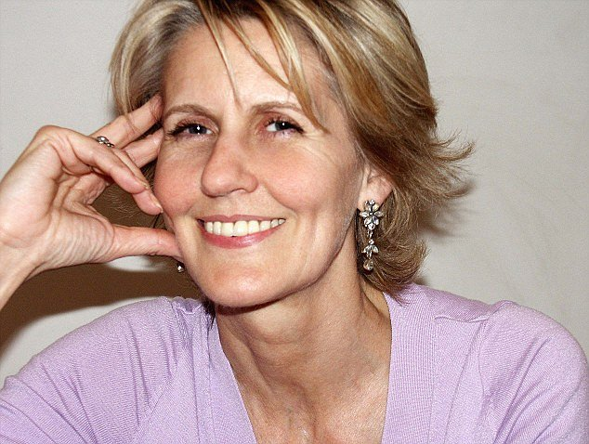
Rodzinę królewską ubiera także Tomasz Starzewski – syn polskich przesiedleńców z 1947 r. Jednakże Barbara Hulanicki i Lindka Cierach to nie jedyne projektantki, które stały się ikonami brytyjskiego stylu. Do

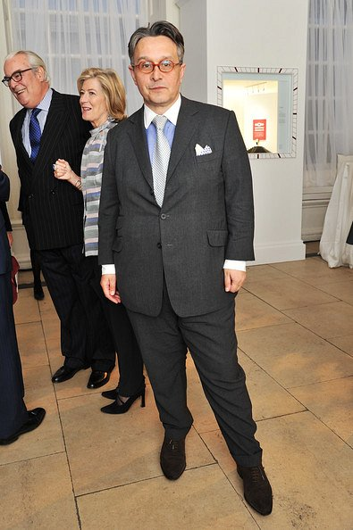
najznamienitszych projektantek należy także Maria Grachvogel. Jej regularnymi klientkami są m.in.: Emma Thompson, Scarlett Johansonn, Angelina Jolie, a nawet Victoria Beckham. Projektantka urodziła się w Londynie jako córka Polki i Irlandczyka. Co ciekawe, pierwszą kolekcję przygotowała już w wieku 14 lat, a w wieku lat 17 zdała egzamin państwowy na … maklera giełdowego. Przemysł kreatywny to zdecydowanie domena Polaków.

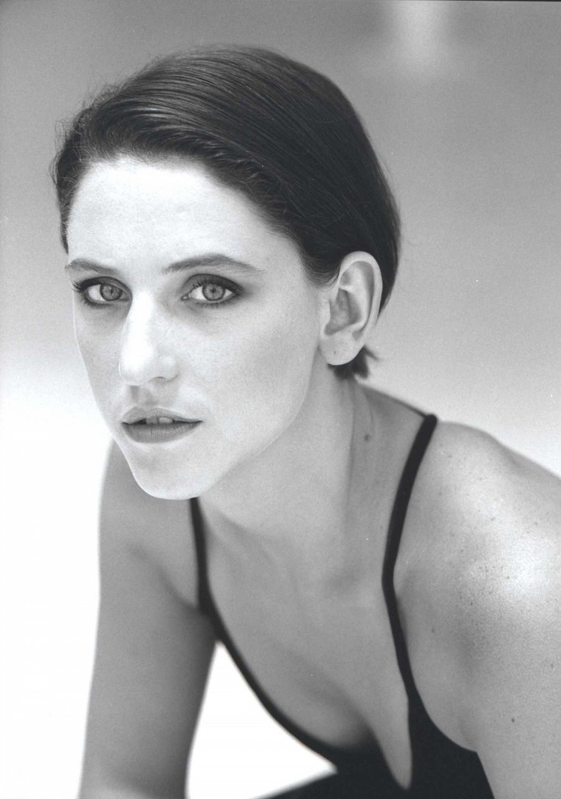
Kolejnym znamienitym nazwiskiem ze świata mody był Henryk Strzelecki, znany współtwórca marki Henri Loyd. Urodzony w Brodnicy w 1925 r. przyjechał do Anglii po wojnie, w której aktywnie walczył po stronie brytyjskiej. Został nagrodzony Orderem Imperium Brytyjskiego.

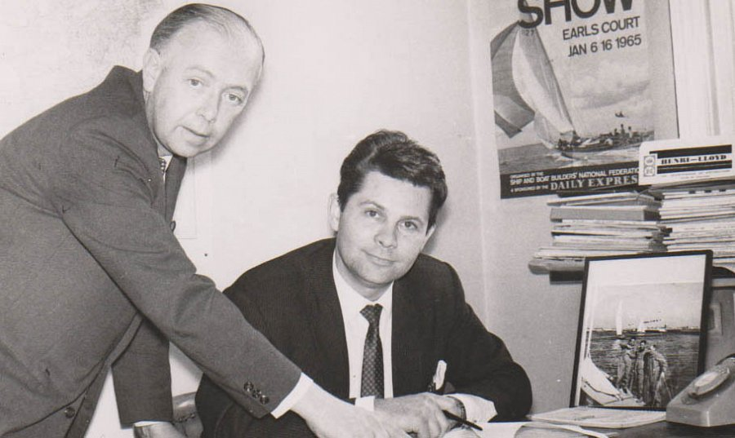
Jedna z najbardziej znanych brytyjskich tancerek, uczestniczka programu „Strictly Come Dancing” oraz programu „I am a Celebrity... Get me out of here!” to także Polka, Ola Jordan. urodzona w 1982 r. w Nasielsku. Po wygranej polskich mistrzostw w 1999 r. pojechała na światowy turniej, gdzie zajęła 12 miejsce i przeprowadziła się do Anglii. Mieszka wraz z mężem, Jamesem Jordanem w Kent.

Pewnie wielu z nas lubi mocne brzmienie Iron Maiden. Tylko czy wszyscy wiedzą, że ich gitarzysta to Polak? Tak, Janicka Gersa, były gitarzysta zespołu White Spirit, później legendarnej grupy Iron Maiden, urodził się w 1957 r. w Hartepool jako syn oficera Polskiej Marynarki, który przybył do Anglii po dołączeniu do Royal Navy. W zespole Iron Maiden Janick gra do dziś.

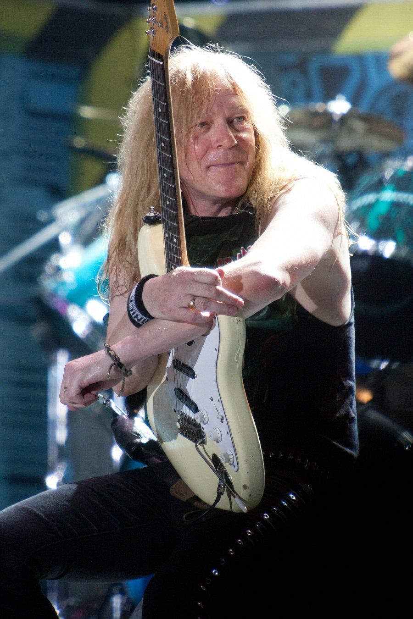
Kto zna serial „Dr Queen”? Więc i Jane Seymour również? Okazuje się, że naprawdę sławna Jane nazywa się Joyce Penelope Wilhelmina Frankerberg, a jej przodkowie byli polskimi i niemieckimi Żydami, którzy zginęli w Oświęcimiu. Ojciec aktorki pochodził z Płocka, a po wojnie osiedlił się w Anglii, gdzie na świat również przyszła Joyce.

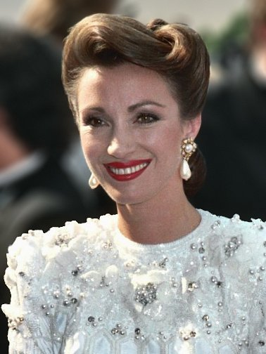
Historyka Michała Giedroycia nie trzeba przedstawiać. Jednak nie każdy wie, że jego córka – Mel Gierdoyć – to połowa popularnego komediowego duetu „Mel and Sue”. Mel jest także aktorką i prezenterką, panie zasłynęły m.in. z prowadzenia „The Great British Bake-Off”, w tym roku poprowadziły m.in „”Let’s Sing and Dance for Comic Relief”.

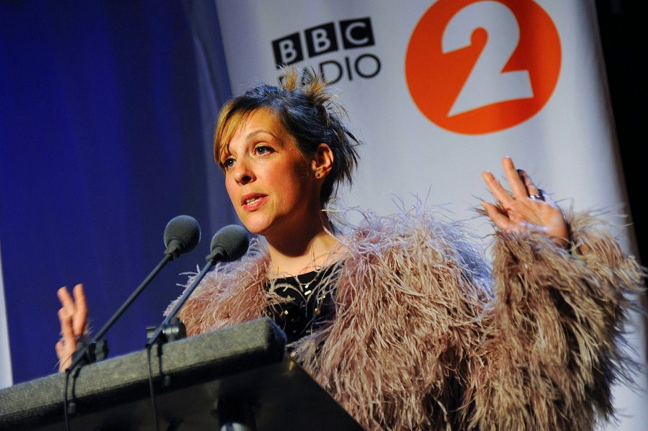
Nasza wspólna historia sięga zatem początków państwowości. Wielu Brytyjczyków ma polskie korzenie, szczególnie tych narodzonych po wojnie. Dziś jesteśmy w punkcie historii, który również przeniósł wielu Polaków na Wyspy Brytyjskie, a co za tym idzie nasze talenty i wartości narodowe mieszają się z innymi dla dobra świata, wzbogacając go kreatywnością, intelektem czy zmysłem handlowym.
Artykuł powstał z inicjatywy TransferGo - serwisu szybkich przelewów dla emigrantów, patrona kampanii: „Więcej nas łączy niż dzieli. TransferLOVE”. Więcej ciekawostek znajdziesz na blogu: https://www.transfergo.com/pl/blog/

